Сизинские вести №62
30.12.2020

Газета распространяется бесплатно*
Орган издания Муниципальное образование «Сизинский сельсовет»

СЕГОДНЯ В НОМЕРЕ:

- Решение Сизинского сельского Совета депутатов №6-14-76 от 15.12.2020 «О внесении изменений в Устав Сизинского сельсовета Шушенского района» ……………………………………………………………стр.2

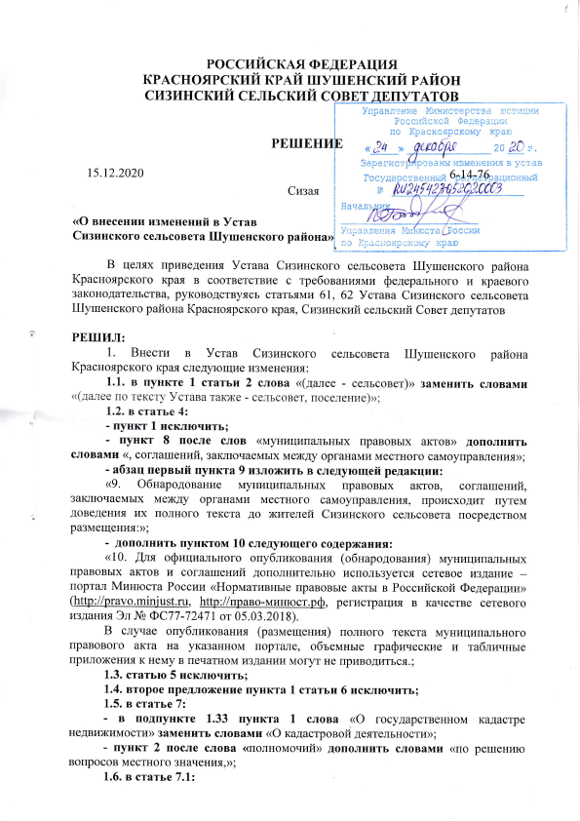

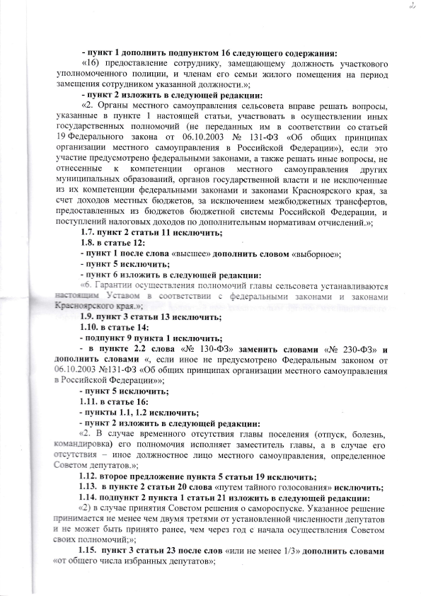

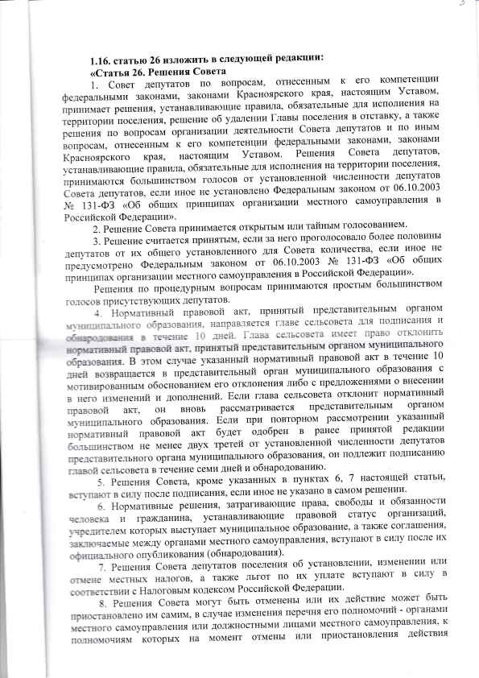

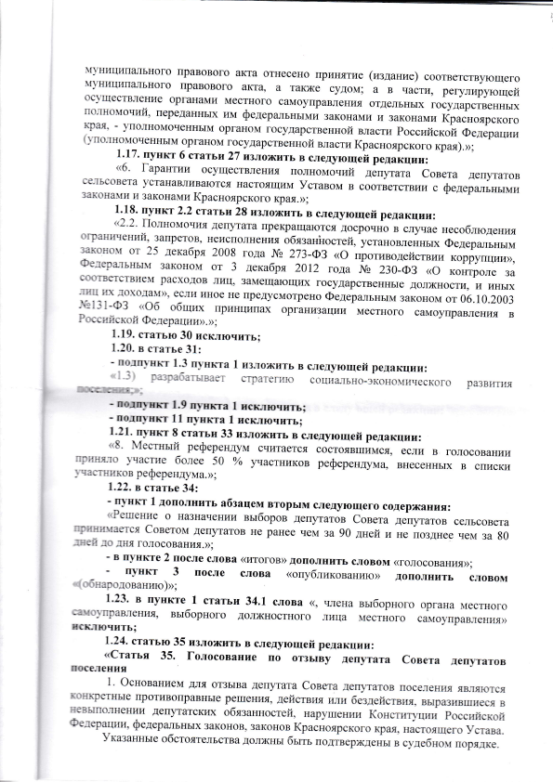
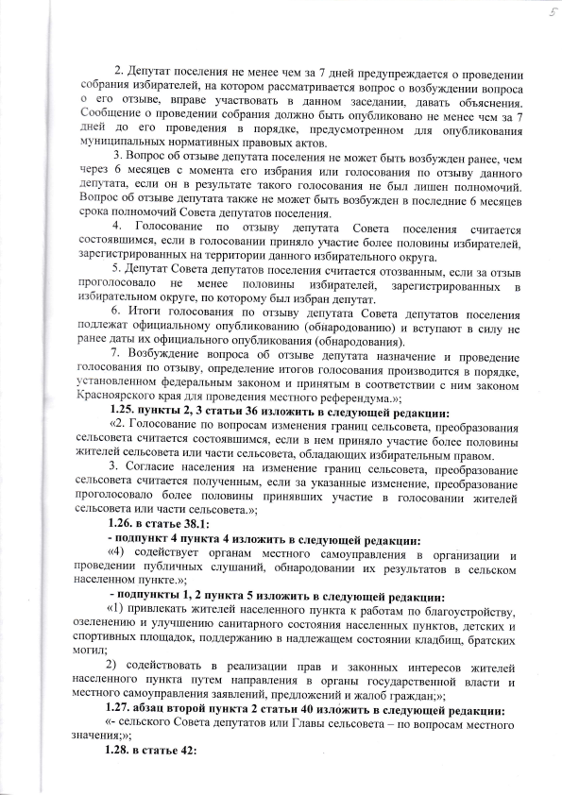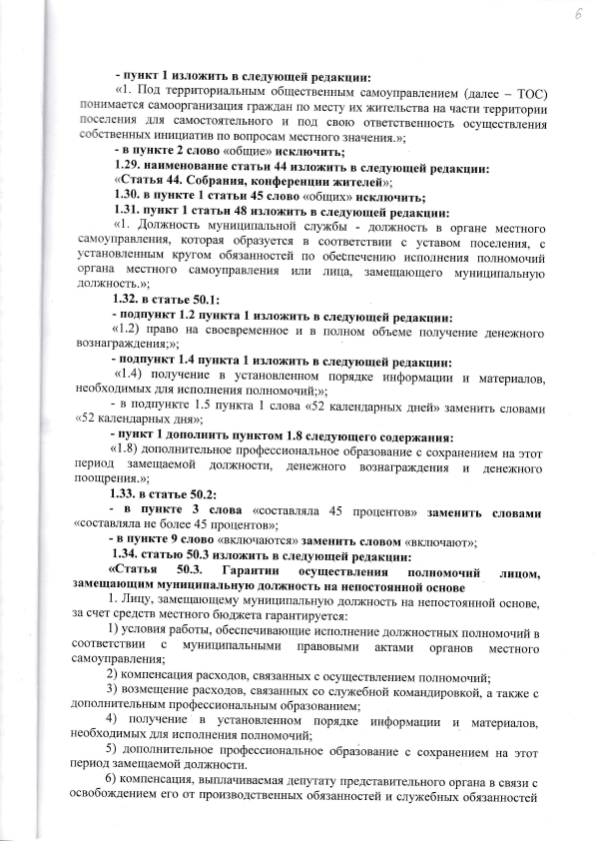
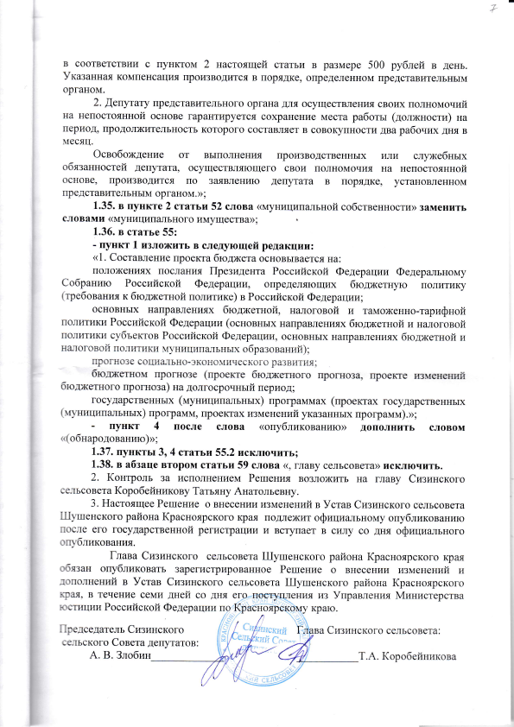

Учредитель: Администрация Сизинского сельсовета | Адрес: 662732, Красноярский край, Шушенский р-н, с. Сизая, ул. Ленина, 86-а Тел. 8(39139)22-6-71, факс: 8(39139) 22-4-31 | Издание утверждено 3.04.2008 г. тиражом в 500 экземпляров.

